|  |  |  |  |  |  |  |  |
| --- | --- | --- | --- | --- | --- | --- | --- |
| **Раздел долгосрочного плана:** 5.1В Вселенная. Земля. Человек | | | **Школа:** Инталинская ООШ Качирского района | | | | |
| **Дата:** | | | **ФИО учителя:** Мергенева Олеся Николаевна | | | | |
| **Класс:** 5 | | | **Количество** | | **отсутствующих: присутствующих:18** | | |
| **Тема урока** | | План местности. Условные знаки. | | | | | | |
| **Цели обучения** | | 5.2.5.1 объяснять понятия «план» и «условные знаки»;  5.2.5.2 читать планы местности, используя условные знаки; | | | | | |
| **Цели урока** | | Все учащиеся смогут объяснить понятия «план местности» и «условные знаки»  Большинство учащихся могут использовать условные знаки при выполнении задания  Некоторые учащиеся, смогут прочитать план местности, используя условные знаки | | | | | |
| **Критерии оценивания** | | - знать, что такое план местности и условные знаки;  - различить типы условных знаков на плане местности;  - составлять план местности с помощью условного знака; | | | | | |
| **Уровни мыслительных навыков** | | Знание, понимание, применение | | | | | |
| **Языковые цели** | | Научить употреблять термины «план местности» и «условные знаки», с помощью ключевых фраз, диалога. | | | | | |
| **Привитие ценностей** | | Сотрудничество, взаимоуважение ценностей друг друга  Забота об окружающей среде и стремление к устойчивому развитию  Умение работать в команде | | | | | |
| **Межпредметные связи** | | Естествознаниеначальной школы, топография, картография. | | | | | |
| **Предварительные знания** | | Ориентирование на местности, компас, горизонт. | | | | | |
| **Ход урока** | | | | | | | |
| **Запланированные этапы урока** | **Запланированная деятельность на уроке** | | | | | **Ресурсы** | |
| Начало урока  3 м  4м  2м  2м | **I. Организационный момент**  Приветствие. Позитивный настрой с помощью просмотра видеоролика «Обезьянки».  **II. Проверка пройденного материала.**  **(И)** С помощью метода «Истинные и ложные утверждения» осуществляет проверку знаний учащихся.  1)Гидросфера-это живая оболочка Земли (нет)  2)Атмосфера –это воздушная оболочка Земли (да)  3)Тропосфера-это водная оболочка Земли (нет)  4) Литосфера –это твердая оболочка Земли (да)  5)Гидросфера-это водная оболочка Земли (да)  6)Биосфера-это живая оболочка Земли (да)  *Критерии оценивания:*  *1.Называет оболочки Земли*  *Дескрипторы:*  *1.Правильно дают 6 ответов-3б*  *2.Правильно дают 4 ответа-2б*  *3.Правильно дают 2 ответа-1б.*  **Выход на тему:**  «Мозгового штурма»: в виде вопросов разного уровня:  1.Какими способами можно изобразить земную поверхность?  2.Для чего нам нужно изображать земную поверхность?  3.Как можно изобразить отдельные объекты земной поверхности?  Кроссворд: Решают кроссворд    **О чём сегодня пойдёт речь на уроке? Какая будет тема урока?**  **Для чего предназначены планы местности?** | | | | | https://Youtube.com  слайд | |
| Середина урока  4 м  4м  1м  6 м  3м    9м | ***Задание 1***  **(И)** Дайте определения словам, что это такое?  - Условные знаки  - План местности  *Критерии оценивания:*  *1.Объясняет понятия «план местности» и «условные знаки»*  *Дескрипторы:*  *1.Правильно дают определение плану местности.*  *2.Правильно дают определение условным знакам*  ***Обратная связь: Какую мы сейчас сделали работу?***  ***Задание 2***  **(И,П) Подпишите названия условных знаков**    *Критерии оценивания:*  *1.Знает условные знаки*  *Дескрипторы:*  *А) Читает условные знаки-1б.*  *Б) Правильно определяет условные знаки-1б*  ФО «Светофор»  красный – сделал все что мог;  желтый – мог бы лучше;  зеленый – сделал все, что в моих силах; Листочки наклеиваются на лист задания, затем идет обсуждение.  Объединение в группы по жребию. В корзине могут находиться:  листочки разного цвета — команды красных, желтых, синих;  Ученики вытягивают по очередности листочки и формируется в 3 группы : в красных, в желтых и в синих.  ***Задание 3***  **(Г)** **Составьте кластер «Условные знаки», где вы должны рассмотреть типы условных знаков и графически их изобразить.**  *Критерии оценивания:*  *1.Правильно изображают и определяют типы условных знаков*  *Дескрипторы:*  *1.Верно определяют типы условных знаков-1б.*  *2. Правильно изображают, условные знаки-1б.*  ***Защита кластера***  Обратная связь «2 звезды и 1 пожелание»  Ученики записывают на 2-х стикерах: Что понравилось? На 3-ем Что бы они еще хотели узнать?  **Физминутка «Тренажер для глаз»**  ***Задание 4***  **(Г1) Прочитайте рассказ, заменив слова условными знаками.**  «Жили-были дедушка да бабушка. Испекла бабушка Баурсак да положила его остывать на окошко. А Баурсак спрыгнул с окошка **дома** и покатился по **дорожке**. Катится он мимо **огородов,** яблоневых **садов**, мимо **колодца** да по **мостику** прямо в **лес**. Встретил он и зайца у тернового **куста**, и волка у высокой **сосны**. Да повстречал у **речки** на беду рыжую лису».  *Дескрипторы:*  *А) Знает, виды условных знаков-1б.*  *Б) Верно изображает и читает условные знаки -1б.*  **(Г2) Работа с карточкой:**  **Замените условные знаки словами**  *Как то Заяц отправился в гости к Белочке.*  *Белочка жила в соседнем .*  *Он вышел из дома и пошел по*  *Прошел он по  и оказался на  . Вдоль  шла  , которая вела прямо к домику Белочки.*  *Дескрипторы:*  *А) Правильно определяет условные знаки-1б*  *Б)Верно обозначает лес, населенный пункт, реку, тропинку и дорогу условными знаками-1б.*  *В) Знает условные знаки-1б.*  **(Г3) Составьте в группе рассказ, состоящий из 5 предложении с использованием не менее 5 условных знаков.**  *Дескрипторы:*  *А) Читает условные знаки-1б.*  *Б) Верно изображает условные знаки -1б.*  *Критерии оценивания:*  *1.Знает условные знаки*  *2. Читает условные знаки*  *3.Читает план местности условными знаками*  ***Обратная связь: Какую мы сейчас сделали работу? Было ли Вам трудно?*** | | | | | Учебник  Географический словарь    Цветные карточки  Цветные листочки    Бумага А4,маркеры      учебник  Стикеры желтого, зеленого и красного цвета  стикеры  Просмотр видеоролика  Интерактивная доска  Транспортир, простой карандаш, линейка, цветные карандаши | |
| Конец урока  5м  5м | **Закрепление:** Тесты:  1. Для чего используется план местности:  А)изучения обширной территории  Б)строительства на небольшой территории  В)путешествия по странам мира  Г)для прокладывания маршрута  2 «Азбукой плана» являются условные знаки. Подберите номер, под которым изображен условный знак для каждой буквы    А) луг Б) тропа В) болото Г) кустарник Д) обрыв  3. Дороги обозначаются на плане местности:  А) черными сплошными линиями  Б) коричневыми линиями  В) линиями голубого цвета  Г) линиями зеленого цвета  4. Можно ли по плану определить, в какую сторону течёт река?  А) нет Б) да  5.Голубыми линиями на плане обозначают:  А)ЛЭП  Б)Моря  В)Реки  Г)Дороги  ФО  (5 правильных ответа- «5 баллов»,  3-4 правильных ответа-«4 балла», 1-2 правильных ответа-«3 балла».)  **Взаимооценивание**  **Рефлексия:**  Описание: C:\Users\user\Desktop\images.jpg  **Домашнее задание.**  Составить план местности по рассказу: Недавно мы поселились в избушке у лесника. Его избушка стоит левее полевой дороги, пересекающей еловый лес. На опушке леса полевая дорога переходит в грунтовую, вокруг которой раскинулись заросли кустарника. За ними фруктовый сад и наша школа. Всё лето мы купались в речке. Приехать к нам ты можешь по железной дороге. | | | | | Тест (взят с сайта http\\ infourok.ru) | |
| **Дифференциация – каким образом Вы планируете оказать больше поддержки? Какие задачи Вы планируете поставить перед более способными учащимися?** | | | | **Оценивание – как Вы планируете проверить уровень усвоения материала учащимися?** | | | **Здоровье и соблюдение техники безопасности?** |
| Одобрять правильные ответы, давать возможность всем учащимся проявлять инициативу, создавать «ситуацию успеха».  Задания различных сложностей при групповой работе. Помощь сильных учащихся слабым. Разноуровневые задания | | | | Дети научились читать план местности с помощью условных знаков. Были применены активные формы работы: мозговой штурм, 2 звезды 1 пожелание, составление постера групповая и индивидуальная работа, критериальное оценивание с помощью дескрипторов, взаимооценивание и самооценивание | | | Соблюдение режима: температурного, светового, расстановка парт, смена видов деятельности, техника безопасности при работе с интерактивной доской. |

Приложение 1

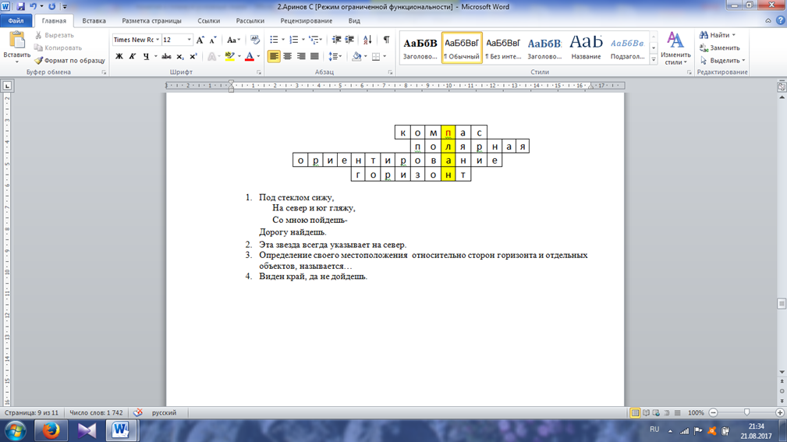

Путь следования Колобка.

« Жили-были дед да баба. Испекла баба Колобок да положила его остывать на окошко. А Колобок спрыгнул с окошка **дома** и покатился по **дорожке**. Катится он мимо **огородов,** яблоневых **садов**, мимо **колодца** да по мостику прямо в **лес**. Встретил он и зайца у тернового **куста**, и медведя у высокой **сосны**. Да повстречал у **речки** на беду свою лису рыжую. Тут сказка и закончилась».

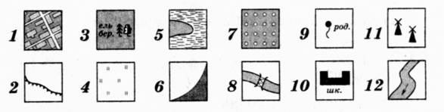

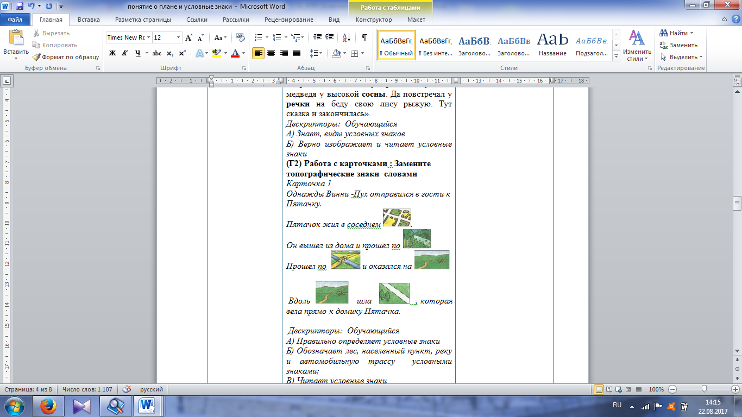

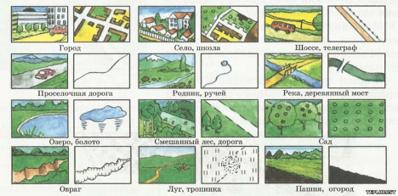

**Домашнее задание.**

Составить план местности по рассказу: Недавно мы поселились у лесника. Его избушка стоит левее полевой дороги, пересекающей березовый лес. На опушке леса полевая дорога переходит в грунтовую, вокруг которой раскинулись заросли кустарника. За ними фруктовый сад и наша школа. Всё лето мы купались в озере. Приехать к нам ты можешь по железной дороге.